**Manual**

**de Usuario**

Creación de Mapa 360

Índice

**1. Introducción 2**

**2. Materiales Necesarios 2**

**3. Preparativos Iniciales 2**

3.1.Solicitar la camara 360 junto al celular 2

3.2.Verificar carga de los dispositivos 2

3.3.Instalar Aplicación necesaria para el funcionamiento de la cámara 3

**4. Instrucciones Detalladas 3**

4.1.Preparar La cámara 3

4.2. Ubicación 3

4.3. Montar la Cámara 3

4.4. Toma de las Fotos 4

**5. Edición de Fotos 4**

5.1.Editar la Imagen 4

**6. Creación de Mapa 360 5**

6.1.Crear un nuevo proyecto 5

6.2.Crear Room y Añadir Imagen 6

6.3.Conexiones entre Fotos 7

**6.4.Crear conexión 10**

**7. Almacenamiento 11**

**7.1.Guardar la Foto 11**

**8. Solución de Problemas 11**

**8.1.La foto sale borrosa 11**

**8.2.Dificultad para tomar la Fotografía 11**

## **Introducción**

Este Manual servirá de guía para el proceso de creación de un mapa de 360 grados donde se utilizará una cámara 360 junto a un celular el cual se ocupará para la utilización de la cámara. Si se siguen los pasos se puede crear de una forma más eficaz el mapa 360 de la sede.

## **Materiales Necesarios**

* Camara 360 ( En nuestro caso es una [QooCam 8K Eneterprise](https://www.kandao.cl/productos/producto.php?cam=6)).
* Celular para el control de la cámara ( En nuestro caso es un [samsung](https://www.gizmochina.com/wp-content/uploads/2017/04/Samsung-Galaxy-A5-2016-500x500.jpeg) Galaxy S20 FE).
* Trípode.
* Página censuradora.
* [Metareal](https://www.metareal.com/) ( Para unir las imágenes y crear el mapa ).

## **Preparativos Iniciales**

### 3.1.**Solicitar la camara 360 junto al celular**

* Nos dirigimos a la sala de tecnología de nuestra sede y solicitamos los dispositivos (cámara 360 y celular ).

### 3.2.**Verificar carga de los dispositivos**

* Nos aseguramos que los dispositivos (cámara 360 y celular) se encuentren con una carga suficiente para su correcto funcionamiento.

### 3.3.**Instalar Aplicación necesaria para el funcionamiento de la cámara**

* Para este caso se debe descargar la aplicación “ [QooCam](https://play.google.com/store/apps/details?id=com.kandaovr.xeme.qoocam&hl=es_CL&pli=1) “ la cual nos permite controlar la cámara.

## **Instrucciones Detalladas**

### 4.1.**Preparar La cámara**

1. Encender los Dispositivos:

* Encender los dispositivos (cámara 360 y celular).
* Abrir la aplicación “ [QooCam](https://play.google.com/store/apps/details?id=com.kandaovr.xeme.qoocam&hl=es_CL&pli=1)” en el celular.

1. Configuración de la cámara

* Ajustar la configuración de la cámara (nosotros para las fotos lo dejamos en automático ya que está configuración es más precisa con el entorno).

### 4.2. **Ubicación**

1. Seleccionar Pasillo:

* Para la selección del pasillo nos percatamos de que no se encuentre una gran cantidad de alumnos, esto para que las fotografías salgan lo más limpias posibles.

### 4.3. **Montar la Cámara**

1. Uso del Trípode:

* Montamos la cámara 360 en el trípode enroscando la parte inferior de la cámara en el soporte del trípode.

1. Ajuste del Trípode:

* Revisamos que se encuentre en una posición correcta para la toma de las fotos (el trípode el cual ocupamos nosotros cuenta con una burbuja de medición para verificar que la base donde se posa la cámara esté nivelada).

### 4.4. **Toma de las Fotos**

1. Capturar la Imagen:

* Se debe de ajustar la aplicación “[QooCam](https://play.google.com/store/apps/details?id=com.kandaovr.xeme.qoocam&hl=es_CL&pli=1)” a modo fotografía, luego apretar el botón el cual activará un pequeño contador de cinco segundos y luego tomará la fotografía (el temporizador se puede ajustar para su uso).

1. Unir las Imágenes:

* Luego de la toma de la fotografía se debe unir las imágenes para crear el efecto de una foto 360, para ello nosotros unimos las imágenes mediante la aplicación “ [P360](https://play.google.com/store/apps/details?id=com.vtcreator.android360&pcampaignid=web_share) “ .

1. Guardar Imagen:

* Las imágenes una vez sacadas las vamos guardando de forma interna en la aplicación.

## **Edición de Fotos**

### **5.1.Editar la Imagen**

* Para conservar la privacidad de los colaboradores y alumnos de Duoc Uc, ajusta la imagen censurando los rostros que pueden aparecer en el recorrido donde se toman las fotografías.

## **Creación de Mapa 360**

### **6.1.Crear un nuevo proyecto**

* Abrir la página de Metareal (<https://www.metareal.com/>).
* Se debe vincular la cuenta de Google.
* Se debe crear un nuevo proyecto.



* Luego nos permite seleccionar datos sobre el nuevo proyecto que se está creando y nos permite subir las imágenes.

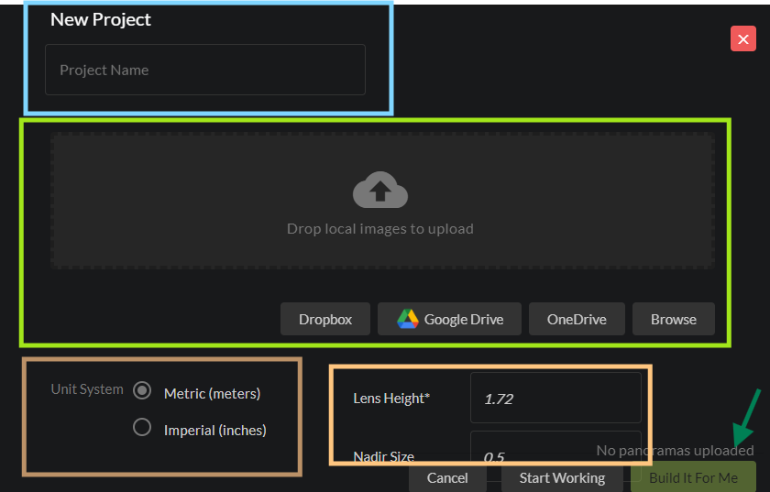

(Nos da la opción de añadir el nombre del proyecto, subir las imágenes, nos da a seleccionar el sistema de medida y por último nos permite tener un tamaño ya predefinido, por último dar click en “Start Working”)

* Una vez ya creado el proyecto aparecerá en una tabla.

### **6.2.Crear Room y Añadir Imagen**

* Las Fotografías se deben subir cada una en un “ New Room “ de cada proyecto.

° Una vez que se presiona la nueva habitación se ve de esta manera:

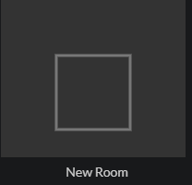

(Se puede editar el nombre de todas las nuevas habitaciones que se creen)

* Para añadir las nuevas imágenes se pueden realizar de dos formas diferentes, la primera es dar click en “Añadir Imagen” que se encuentra en el costado izquierdo cuando uno entra en la nueva habitación creada y la otra es desde la página principal.

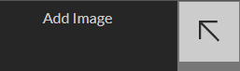

1)

(Añadir Imagen desde la habitación

que se encuentra ubicado al costado izquierdo)



2)

(Añadir una imagen desde el apartado principal de la ventana del proyecto, para esto se debe dar click en “upload” de source Images)

*\*Estos pasos solo si no se añadieron las imágenes como se menciona en el paso anterior*\*

* Luego se deben seleccionar de las imágenes anteriormente cargadas en la página.

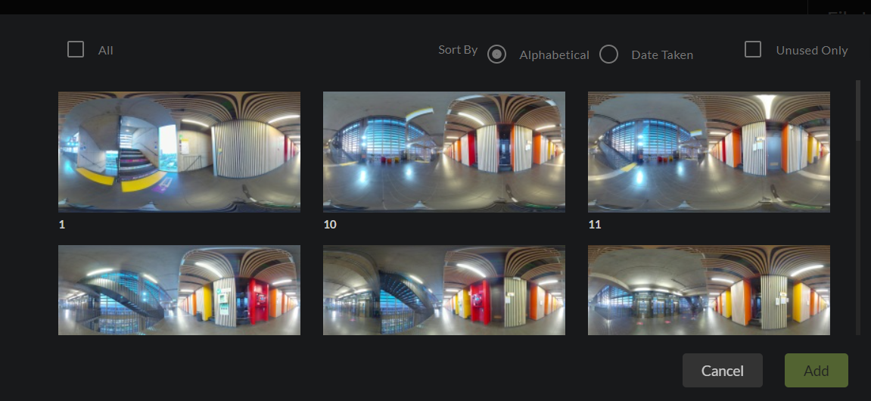

(Se debe escoger la imagen se desea ocupar para la “ Room “ luego se debe hacer click en “ Add “ para añadirla)

### **6.3.Conexiones entre Fotos**

* Se debe entrar a unas de las “ Room ” anteriormente creadas donde se deben calcular el alto, ancho, y largo de cada una.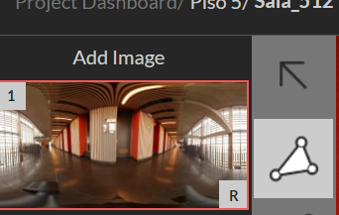

(Se debe seleccionar la segunda la cual permite seleccionar el volumen de la imagen)

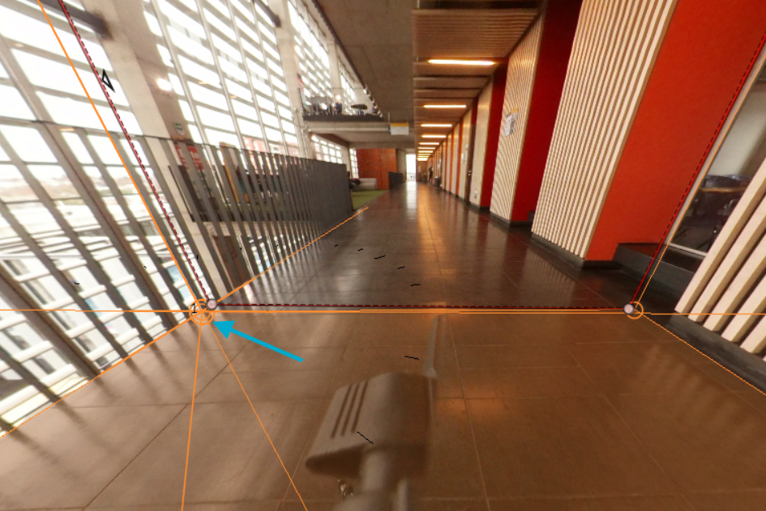

(Para seleccionar el ancho se debe hacer click en cada uno de los extremos de la imagen la cual se puede apoyar por la cruz para que cada esquina coincida de buena manera)

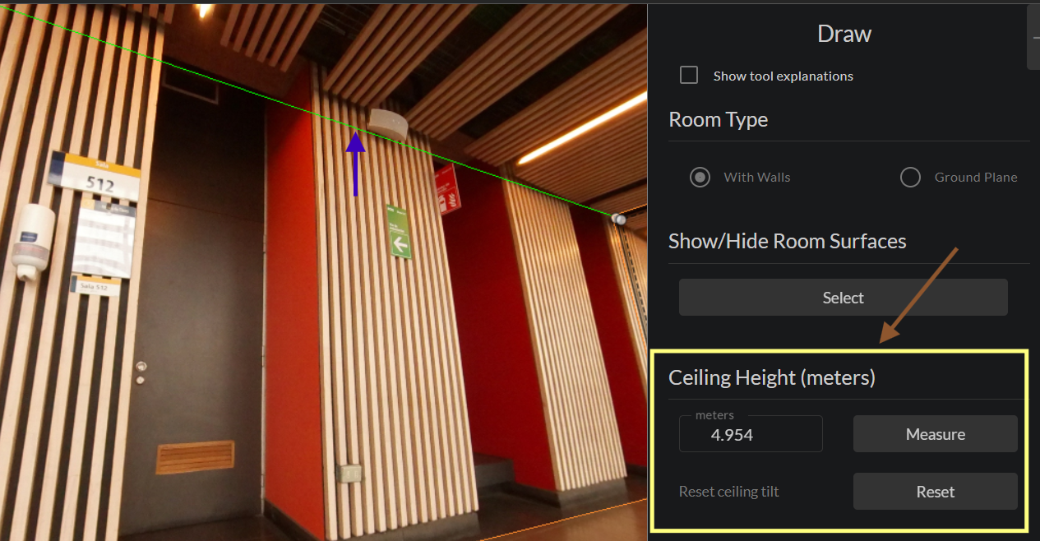

( para el alto se puede modificar de dos formas, la primera (flecha azul) es dándole en la línea de altura e ir ajustando según se estime conveniente y la segunda manera (flecha café) es de forma manual la cual es ingresar numéricamente la altura deseada)

* Se pueden detectar objetos que se pueden encontrar alrededor ( Escaleras, mesas, puertas, etc) con la opciones de figuras que nos entrega Metareal.

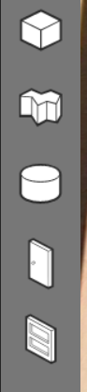

← Nos permite colocar un cubo en la imagen detectando elementos cuadrados dentro de la imagen.

← Nos da la posibilidad de detectar elementos de una forma más personalizada.

← Da la chance de detectar objetos ovalados la cual se puede i r ajustando la altura de este.

← Permite la detección de puertas ( ya sean abiertas o cerradas ) las cuales se pueden ir modificando la profundidad, alto y ancho.

← Permite la detección de ventanas (de igual forma ya sean abiertas o cerradas ) las cuales se pueden ir modificando igualmente la profundidad, alto y ancho.

* Se recomienda crear dos puertas (una a un extremo de la imagen y el otro al otro extremo de la imagen), las cuales se deben encontrar en la opción “ Option = No door”, esto permite calcular de una forma más precisa el marco donde se quiere hacer el movimiento de desplazamiento.

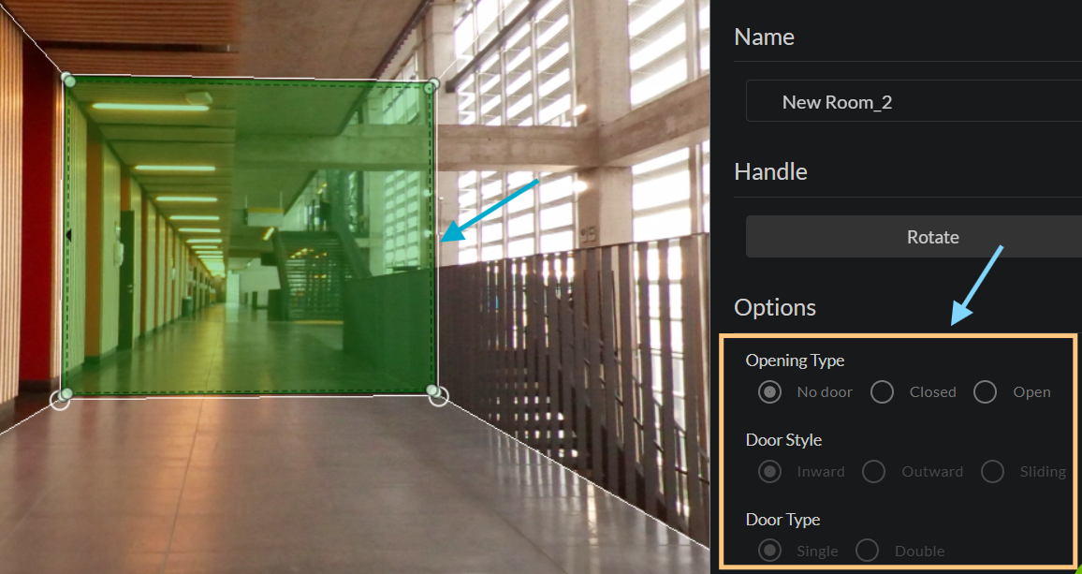

( Parte Delantera de la imagen )

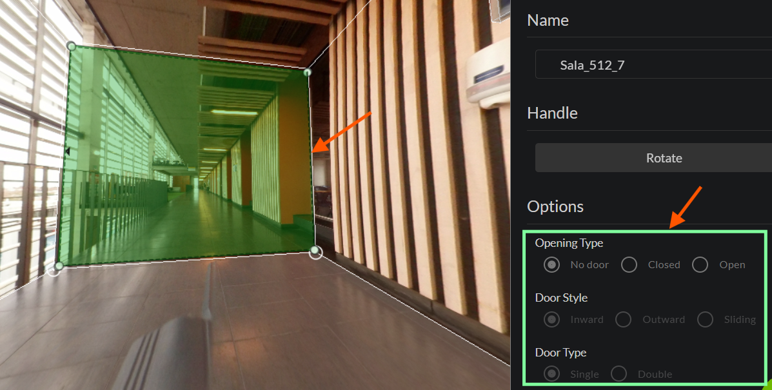

( Parte trasera de la imagen )

### **6.4.Crear conexión**

( Para crear una conexión se deben de posicionar en la página principal del proyecto y seleccionar la sección indicada como “ Edit Tour “ )

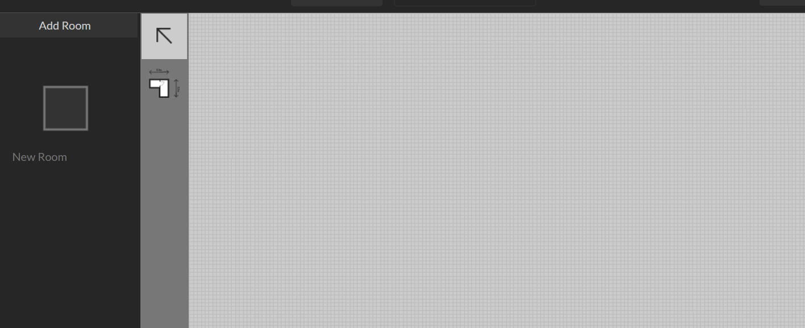

(Aparecerán las Rooms en un costado las cuales se deben de arrastrar al centro e ir ordenándolos ) 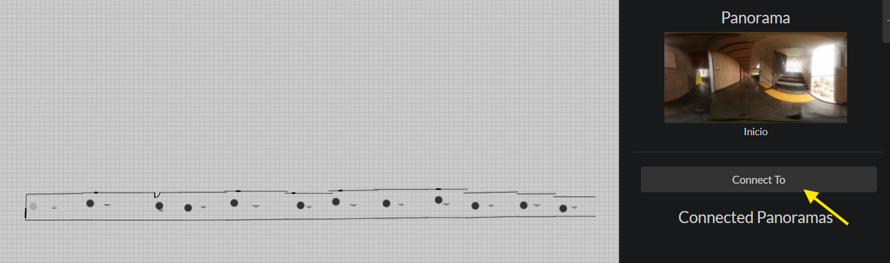



(para conectar las imágenes se debe de seleccionar la “Room” en donde se encuentre el círculo y seleccionar la opción “Connect To” donde se debe seleccionar la siguiente Imagen con que se desea conectar)

## **Almacenamiento**

### 7.1.Guardar la Foto

* Extraemos las imágenes que tomamos desde la aplicación hasta la memoria del celular.
* Luego cargamos estas imágenes del celular a un lugar donde sea seguro su respaldo (En nuestro caso tenemos carpetas de google drive las cuales van por piso donde se publican las imágenes que se capturan con la cámara 360) .

## **Solución de Problemas**

### 8.1.La foto sale borrosa

* Asegurarse de que la cámara cuente con una buena estabilidad de captura.

### 8.2.Dificultad para tomar la Fotografía

* Verifica que el smartphone junto a la cámara estén correctamente conectados a una conexión estable de internet.